摘 要： 本文针对煤矿安全监控系统的特点以及目前传输系统存在的问题,提出了用CAN总线构建煤矿安全监控系统传输网络的思想，并实际完成了基于CAN总线的煤矿安全监控系统传输网络的设计，以及实现CAN总线传输的硬件电路的设计。
关键词： 数据传输; 安全监控; 现场总线; 工业以太网; CAN
1 引言
随着计算机网络的普及应用，人们从过去主要是对计算机监控系统监控功能的关注，转移到对其数据传输功能的关注。人们越来越重视数据的传输，人们希望通过互联网能在世界的任何角落及时观察到工业生产现场的各种状态数据。目前主要是基于Profibus总线的数据传输技术，虽然这种常规的传输技术具有相对结构简单、易于实现等优点，但是它有如下一些缺点不很适于作井下安全监控系统的传输总线。第一，它是主从结构，不能实现多主传输;第二，它的从节点都是固定地址，而且只能静态设置;第三，它的节点的加入不能随意动态进行;第四，它能够连接的节点数量末段最多32个，加中继的情况下也最多只能有三段，对于一些大矿，应用受到限制。相比之下，CAN总线技术具有的结构灵活性，以及它的节点容量（理论上是无限制的）十分适用于煤矿安全监控系统的组成特点和使用特点。所以我们选择CAN总线作为煤矿安全监控系统的传输技术。
本文将对应用发展比较成熟的先进的CAN总线技术，进行了深入的研究。在此基础上提出一个基于CAN总线的煤矿安全监控系统的数据传输方案，并在最后给出实现该方案的分站通信电路、分支中继电路的设计。
2 CAN总线
CAN （Controller Area Network） 总线，又称控制器局域网，CAN 已被公认为几种最有前途的现场总线之一。CAN 总线规范已被ISO 国际标准组织制订为国际标准，CAN 协议也是建立在国际标准组织的开放系统互连参考模型基础上的，主要工作在数据链路层和物理层。用户可在其基础上开发适合系统实际需要的应用层通信协议，但由于CAN 总线极高的可靠性，从而使应用层通信协议得以大大简化。
CAN总线采用总线式拓扑结构（见图1）。各节点可以像以太网节点那样直接挂接在一条主干线上。CAN采用两芯线缆，有极性连接。CAN总线网络也可以通过一个三通节点构成层次结构，呈现树型拓扑。对于采用电缆介质的CAN总线网络，总线末端要设有匹配阻抗，防止反射产生驻波。
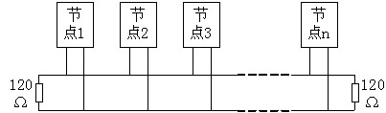
图1 CAN总线拓扑结构
CAN协议分为二层：物理层和数据链路层。物理层决定了实际位传送过程中的电气特性，在同一网络中，所有节点的物理层必须保持一致，但可以采用不同方式的物理层。CAN的数据链路层功能包括帧组织形式，总线仲裁和检错、错误报告及处理，确认哪个信息要发送的，确认接收到的信息及为应用层提供了接口。
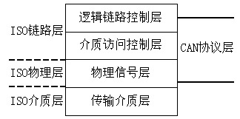
图2 CAN协议结构
CAN总线与其他总线相比有如下特点：
（1）、它是一种多主总线，即每个节点机均可成为主机，且节点机之间也可进行通信;
（2）、通信介质可以是双绞线、同轴电缆或光导纤维，通信速率可达1Mbps;
（3）、CAN总线通信接口中集成了CAN协议的物理层和数据链路层功能，可完成对通信数据的成帧处理，包括位填充、数据块编码、循环冗余校验、优先级判别等项工作;
（4）、CAN协议的一个最大特点是废除了传统的站地址编码，而代之以对通信数据块进行编码。采用这种方法的优点可使网络内的节点个数在理论上不受限制，数据块的标识码可由11位或29位二进制数组成，因此可以定义211或229个不同的数据块，这种按数据块编码的方式，还可使不同的节点同时接受到相同的数据，这一点在分步式控制中非常重要;
（5）、数据段长度最多为8个字节，可满足通常工业领域中控制命令，工作状态及测试数据的一般要求.同时，8个字节不会占用总线时间过长，，从而保证了通信的实时性;
（6）、CAN协议采用CRC检验并可提供相应的错误处理功能，保证了数据通信的可靠性。
基于CAN总线技术的远程分布式智能控制系统，可运用在被监控单元设备分散而且间距相对较远，如几公里范围内的复杂系统监控上。主机与多个智能终端组成的网络系统可有效地满足工业过程的自动控制需要。
3 CAN总线技术在煤矿安全监控系统中的应用
3.1 目前煤矿安全监控系统的传输系统存在的问题
煤矿生产场所的分布大都在几公里到几十公里的范围，对煤矿生产过程的安全监控遍布各个生产场所。对传输距离和传输速率的改进，将提供一个从根本上保障煤矿生产安全监控的时效性的技术措施，实现真正意义的能够满足措施及时落实到位的实时监控。从而极大地提高煤矿安全生产的监控力度和监控效力，保障人民的生命财产不受损失。
煤矿安全监控系统在我国已经有多年的研究及应用，但其传输技术一直是系统研究中的薄弱环节，随着网络技术的发展，安全监控系统的数据传输的重要性日益突出。目前国内外煤矿安全监控系统中所采用的传输技术，存在着以下几个方面的问题需要进一步解决：
（1）、传输速率慢
（2）、非标准化
（3）、高速传输时的传输距离短
（4）、无中继连接的节点数少
（5）、传输系统结构灵活性差
3.2 基于CAN总线技术的问题解决方案
煤矿安全监控系统，是一种典型的工业监测监控系统。与一般工控系统相比，它具有这样的特点：系统监测监控设备分散距离远，节点设备动态变化频繁，环境要求防爆。
CAN的多主结构、理论无限的节点容量（不存在物理站点编号问题）、位仲裁的总线分配和介质访问技术和额定最大速率1Mbit/s的传输速率（实际传输速率在器件和线缆性能允许的情况下可以超过这个速率）以及在5Kbit/s传输速率下可无中继传输10公里的传输距离等特点，都非常适用于煤矿安全监控系统的组成特点和传输要求。
基于CAN总线的煤矿安全监控传输系统的设计，包括系统网络结构设计、监控分站节点内传输电路设计、分支中继电路设计和传输程序设计。
3.2.1 基于CAN总线的井下安全监控系统网络结构设计
整个煤矿安全监控系统设计由地面中心站、网关节点站、分支中继器、井下监控分站和各种传感器以及通信介质，共六个部分组成。其中中心站负责接收、存储和显示从井下监控分站传来的各种井下生产环境安全监控数据，并通过各个井下分站发送各种配置命令和对现场设备的控制命令;井下分站负责从传感器收集数据、和地面中心站通信、输出各种控制信号和在需要的地方同时充当分支中继器;网关节点站实现现场总线协议和中心站计算机标准接口协议的相互转换;分支中继器在需要的地方完成通信线路的分支、中继和介质信号的转换;传感器负责收集各种现场环境安全监控数据和设备运行状态数据;通信介质负责安全监控系统各设备的连接和信息的传递。整个系统的传输系统采用CAN总线拓扑结构，整个监控系统分三级结构：中心站——井下分站——传感器。
图3 是带有中继器的煤矿安全监控系统的组成原理图。图中的传输系统采用CAN现场总线技术。通信光纤/电缆上传输基带信号，节点间数据传输采用CAN协议。
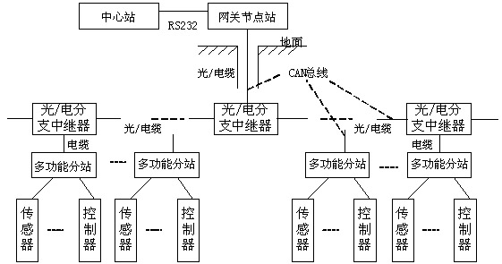
图3 带有中继器的煤矿安全监控系统的组成原理图
3.2.2 安全监控分站中CAN总线传输电路的设计
井下安全监控分站是整个安全监控系统的核心，它负责收集和处理现场生产环境和设备状态等方面的安全监控数据，并能实现就地控制设备。它更是传输系统的关键设施，各种数据的收发都要通过它的传输电路进行。图4是整个监控分站的原理设计。
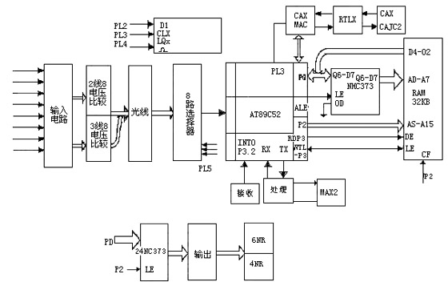
图4 基于CAN总线技术的监控分站结构图
3.2.3 基于CAN总线的多功能分支中继电路的设计
分支中继电路完全工作于CAN总线传输网络的物理层，就是负责CAN信号（NRZ码）的分接、中继和光电转换。
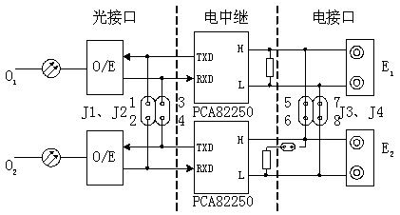
图5 多功能光电分支中继器的原理图
由于要满足CAN总线的按位仲裁功能的实现，所以在分支中继电路中要包含能够实现差分输入输出并能实现信号“线与”的CAN驱动电路，本电路设计中选用最常用的CAN驱动电路PC82C250芯片。由于“线与”功能是靠电气连接实现的，所以在设计光/电分支中继的时候，必须将光信号转换为电信号，再通过两片CAN驱动电路PC82C250的连接实现“线与”。
4 总结
本文根据目前煤矿安全监控系统传输系统存在的问题，提出了用CAN总线构建煤矿安全监控系统传输网络的思想，并实际完成了基于CAN总线的煤矿安全监控系统传输网络的设计。经模拟比较表明，其传输品质优于常规的基于Profibus总线的传输技术。
本文作者创新观点：本文提出的基于CAN总线的煤矿安全监控系统的数据传输方案，它具有的灵活性结构，以及它的节点容量（理论上是无限制的）十分适用于煤矿安全监控系统的组成特点和使用特点，其传输品质和整体性能优于常规的基于Profibus总线的传输技术。
参考文献
[1] 王虹桥，日本煤矿的集中监控体制及监控新技术，中国煤炭，1999，25（7），8～49
[2] William Stallings 著，王海等译，数据与计算机通信（第六版），电子工业出版社，60～70，83～88，120～126，184，192，202
[3] 胡光永.CAN总线节点电路的设计与实现[J].微计算机信息，2006年第1-2期
[4] 蒋建文，林勇，韩江洪，CAN总线通信协议的分析和实现，计算机工程，2002.2，219～220
[5] 饶云涛，邹继军，郑勇芸，现场总线CAN原理与应用技术，北京航空航天大学出版社，2003.6

